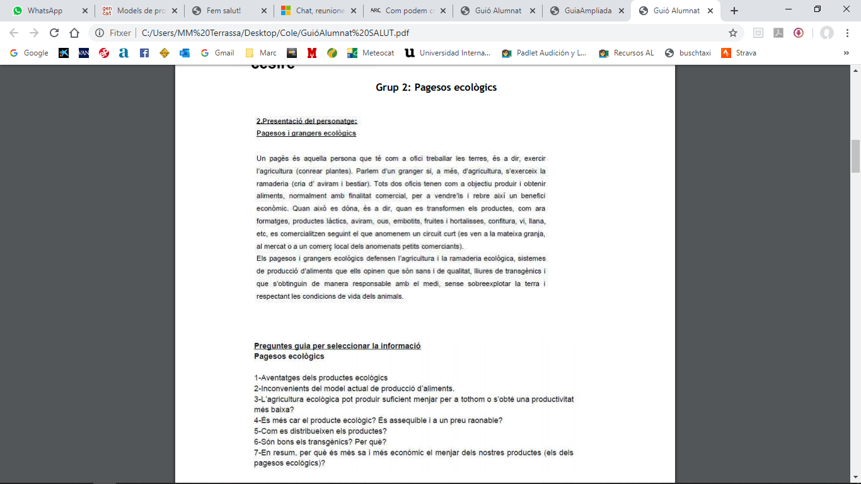
INFORMACIÓ D’INTERÈS
Pàg. web
Pagesos ecològics: http://www.pagesosagroecologics.com/
Mercat ecològic: http://blog.compraecologic.com/tag/mercat-ecologic/
Vídeos: https://ib3.org/?p=321588ib3.org/?p=321588
Que qui com: https://www.ccma.cat/tv3/alacarta/quequicom/agricultura-ecologica/video/4024950/
REPTE 5 DIES

Però som sans si estem asseguts tot el dia al sofà? Per què?

Repte
Marca amb una X quan hagis realitzat el repte al llarg de tot el dia (això inclou esmorzars, dinars i sopar en el cas dels aliments industrials):
 | 1 | 2 | 3 | 4 | 5
Aliments industrials
Practicar esport
Dormir d’hora

Com em sento?

